Programación Orientada a Objetos

Con Java

Introducción

* Los objetos son los bloques de construcción fundamentales de los programas Java.
* Cada objeto pertenece a una clase, que define las capacidades del objeto en términos de sus variables y métodos.}
* Referencia a [documentación](https://docs.oracle.com/javase/9/docs/api/overview-summary.html) Java

Clases

* Una clase es el plano o plantilla para sus objetos.
* Puede describir los comportamientos de sus objetos.
* Es la base de cómo se construyen o instancian los objetos.

Objetos

* Un objeto es una instancia de una clase

Diagrama de Clases

Un diagrama de clases representa la funcionalidad de cada clase en un programa y las dependencias entre estas clases. Un diagrama de clases tiene un rectángulo para cada clase. Los rectángulos tienen tres secciones: la sección superior contiene el nombre de la clase, la sección central contiene declaraciones de variables, y la sección inferior contiene declaraciones de métodos.

Los diagramas de clases pertenecen a un sistema de notación estándar conocido como UML (lenguaje de modelado).

# Escenario

En la biblioteca de la Universidad Tecnológica del Norte de Guanajuato, se desea automatizar el inventario de libros para ello ha decidido contratar a un estudiante de la carrera de Desarrollo de Software Multiplataforma.

Después, de varias entrevistas con los interesados de la biblioteca, el estudiante ha creado el siguiente diagrama de clase

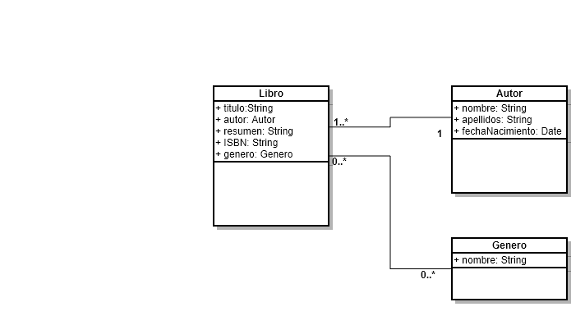

**Estructura de una clase**

**modificador_acceso class nombre_clase {**

**}**

Notas

* Existen cuatro modificadores de acceso: **public, private, protected y default**.
* El nombre de una clase debe de Iniciar con mayúscula.
* El nombre de la clase debe de seguir con la regla de nombramiento de identificadores.

# Ejemplo Implementando la clase Libro

* Abrir el editor de tu preferencia.
* Recuerda que una clase en UML se representa con un rectángulo con tres compartimentos.
* Para la implementación de clase en Java, ingresar el código que se encuentra del lado derecho.

|  |  |
| --- | --- |
|  | **public class Libro {**  **//Atributos**  **// Métodos**  **}** |

Nota

* El nombre de la clase debe corresponder con el nombre del archivo; es decir, el nombre del archivo fuente es Libro.java

**Estructura de declaración de un atributo**

**modificador_acceso tipo_dato nombre_atributo;**

Nota:

* Existen cuatro modificadores de acceso: **public, private, protected y default**.
* El nombre de un atributo debe de Iniciar con minuscula.
* Generalmente, los atributos se declaran en la parte superior de la clase.
* El nombre del atributo debe de seguir con la regla de nombramiento de identificadores.

# Definiendo atributos de la clase Libro

|  |  |
| --- | --- |
|  | **public class Libro {**  **public String titulo;**  **public String autor;**  **public String resumen;**  **public String isbn;**  **public int numeroPaginas;**  **// Métodos**  **}** |

**Estructura de declaración de un método**

**modificador_acceso tipo_retorno nombre_método (<Parametros>) {**

**}**

Nota:

* Existen cuatro modificadores de acceso: **public, private, protected y default**.
* El nombre de un método debe de Iniciar con minuscula.
* Generalmente, los métodos se declaran después de declarar los atributos de la clase.
* El nombre del método debe de seguir con la regla de nombramiento de identificadores.

# Definiendo los métodos de la clase Libro

|  |  |
| --- | --- |
|  | **public class Libro {**  **public String titulo;**  **public String autor;**  **public String resumen;**  **public String isbn;**  **public int numeroPaginas;**  **public void abrir () {**  **System.out.println(“abrir”);**  **}**  **public void cerrar() {**  **System.out.println(“Cerrar”);**  **}**  **public void irPagina (int pagina) {**  **System.out.println(“Ir a pagina”);**  **}**  **}** |

**Creando objetos de tipo libro**

* Crea un archivo llamado TestLibro.java
* Dentro del archivo ingresa el siguiente código

|  |
| --- |
| public class **TestLibro** {  public static void main(String []args) {  }  } |

* Creación de Objetos de Tipo Libro

**Libro principito = new Libro();**

**Desafío**

* Crea dos objetos de libros que sean de tu interés
* Estableciendo sus propiedades

|  |
| --- |
| public class TestLibro {  public static void main(String []args) {  Libro principito= new Libro();  principito.titulo = "El principito";  principito.autor = "Antoine de Saint-Exupery";  principito.resumen = "Es un piloto que se encuentra perdido en el Sahara";  principito.isbn = "9786074533620";  principito.numeroPaginas = 92;  }  } |

Desafío

Agregar propiedades